프로젝트명: 4 SKIN
마르미-III 1.0 산출물 양식
문서번호: M030
Version 1.1

박 지 숙

4조

제.개정 이력서
버전 | 제.개정 일자 | 제.개정 페이지 및 내용 | 작성자 | 승인자
1.0 | 2003/3/17 | 제정 | 박지숙 | 박지숙

목차
1. 프로젝트WBS/활동의존도/프로젝트산출물목록/프로젝트 점검점 4
1.1 개발 프로세스 4
1.2 관리프로세스 5
2. 프로젝트 표준 및 절차 6
2.1 프로젝트 용어 6
2.2 회의관리방안 7
2.3 현안관리방안 7
2.4 변경관리방안 7
2.5 진척관리방안 7
2.6 문서관리방안 7
3. 프로젝트 조직 7
4. 프로젝트 예측공수 9
5. 프로젝트 자원할당 결과 9
6. 프로젝트 일정 9
7. 프로젝트 위험 평가 결과 10

프로젝트WBS/활동의존도/프로젝트산출물목록/프로젝트 점검점

개발 프로세스
단계 | 활동 | 작업 | 선행작업 | 산출물 | 인도/  비인도 | 비고
요구획득 | 요구사항 이해  요구사항 정의  개발전략 수립 | 사용자요구사항정의  유스케이스모형작성  개념모형작성  서비스정의  초기시스템아키텍처정의 | 사용자요구사항정의  유스케이스모형작성  개념모형작성  유스케이스모형작성 | 용어사전  요구사항기술서  유스케이스모형  개념모형  시스템아키텍처정의서  서비스정의서 | O  O  O  O  O  O | 박지숙  장창수
아키텍처 | 요구사항분석  아키텍처정의  아키텍처프로토타입핑  테스트및전환계획 | 유스케이스분석  UI설계  객체모형분석  소프트웨어아키텍처정의  설계전략정의  시스템아키텍처정의  데이터모형작성  아키텍처프로토타입계획  아키텍처프로토타입개발  아키텍처프로토타입평가 | 요구획득단계  유스케이스모형분석  UI설계  객체모형분석  소프트웨어아키텍처정의  설계전략정의  시스템아키텍처정의  데이터모형작성  아키텍처프로토타입계획  아키텍처프로토타입개발 | 객체모형  소프트웨어아키텍처정의서  메커니즘기술서  컴포넌트인터페이스정의서  데이터모형기술서 | O  O  O  O  O | 박지숙  장창수
점진적개발 | 요구사항및아키텍처정제  클라이언트구현  서버 구현  통합테스트  시스템 테스트 | 요구사항정제  아키텍처정제  클래스구조설계  상호작용설계  가변성설계  DB설계  UI구현  서버구현  서버구축  통합테스트준비  통합테스트수행  통합테스트평가 | 아키텍처단계  요구사항정제  아키텍처정제  클래스구조설계  상호작용설계  DB설계  UI구현  DB구축  서버구현  서버구축및클라이언트구현  통합테스트준비 | 데이터베이스설계서  컴포넌트설계서  통합테스트설계서  통합테스트결과보고서 | O  O  O  O | 박지숙  장창수  최동철
인도 | 시스템설치  사용자교육  설치후관리 | 운영자원설치  응용시스템설치 | 점진적개발단계  운영자원설치 |  |  | 장동환

관리프로세스
단계 | 활동 | 작업 | 선행작업 | 산출물 | 인도/  비인도 | 비고
프로젝트시작 | 프로젝트준비  프로젝트계획 | 프로젝트기안  프로젝트제안요청  프로젝트제안  프로젝트제안선정  프로젝트계약  프로젝트확정  프로젝트계획수립  품질관리수행방안정의  프로젝트승인획득 | 프로젝트기안  프로젝트제안요청  프로젝트제안  프로젝트제안선정  프로젝트계약  프로젝트확정  프로젝트계획수립  품질관리수행방안정의 | 프로젝트기안서  프로젝트정의서  프로젝트수행계획서  품질관리계획서 | O  O  O  O | 박지숙
프로젝트진행 | 단계준비  단계통제 | 프로젝트환경준비  작업계획수립  미니프로젝트반복계획수립  프로젝트팀교육  프로젝트작업할당  프로젝트참여자동기부여  프로젝트진행추적  미니프로젝트진행모니터  품질관리수행 | 프로젝트시작단계  프로젝트환경준비  작업계획수립  미니프로젝트반복계획수립  프로젝트팀교육  프로젝트작업할당  프로젝트참여자동기부여  프로젝트진행추적  미니프로젝트진행모니터 | 착수문서  단계작업계획서  미니프로젝트수행계획서  단계평가서 | O  O  O  O | 장창수
프로젝트종료 | 프로젝트완료 | 프로젝트완료보고준비  결과물인계  프로젝트자원릴리즈 | 프로젝트진행단계  프로젝트완료보고준비  결과물인계 | 프로젝트완료보고서 | O | 박지숙  장창수

프로젝트 표준 및 절차

프로젝트 용어
한글명 | 영문명 | 설명 | 별칭
고객 | Customer | MY SKIN의 사용자로 자신의 피부타입을 선택하여 화장품을 선택하여 구매할 수 있다. | 구매자
관리자 | Master | MY SKIN의 관리를 위한 이용자로 회원의 정보관리, 구매대행을 대신한다. | 시스템관리자
화장품 | Cosmetics | 사용자가 선택할 수 있고 판매되는 상품
배송 업체 | DeliveryCompany | 선택된 화장품의 배달을 대행하는 업체
비회원 | NonMember | 회원으로 가입하지 않고 MY SKIN의 화장품을 구매하는 사람 | 고객
회원 | Member | MY SKIN의 화장품 구매 서비스를 이용하기 위해 온라인 상에서 개인 정보를 제공하고 회원으로 가입한 고객 | 고객
카테고리 | Kategorie | 범주
장바구니 | ShoppingCart | 화장품을 구매하기 전 구매를 원하는 화장품을 한 곳에 모아두는 기능
고객 | Customer | MY SKIN의 사용자로 자신의 피부타입을 선택하여 화장품을 선택하여 구매할 수 있다. | 구매자

회의관리방안
회의 및 보고는 작업일정에서 제시된 것과 마찬가지로 2차례의 중간 검토회의와 1차례의 최종 검토회의를 갖도록 한다. 검토회의의 일정 및 목적은 다음과 같다:
제목 | 일시 | 장소 | 목적
주간회의 | 2019년 10월 2일 | 심우관 411 | 주간 검토
주간회의 | 2019년 10월 7일 | 심우관 411 | 주간 검토
1차검토모임 | 2019년 10월 10일 | 심우관 411 | 중간 검토
주간회의 | 2019년 10월 21일 | 심우관 411 | 주간 검토
주간회의 | 2019년 10월 23일 | 심우관 411 | 주간 검토
주간회의 | 2019년 10월 28일 | 심우관 411 | 주간 검토
2차검토모임 | 2019년 10월 30일 | 심우관 411 | 중간 검토
주간회의 | 2019년 11월 4일 | 심우관 411 | 주간 검토
주간회의 | 2019년 11월 11일 | 심우관 411 | 주간 검토
최종검토모임 | 2019년 11월 25일 | 심우관 411 | 최종 검토

현안관리방안
해당사항 없음.

변경관리방안
해당사항 없음.

진척관리방안
해당사항 없음.

문서관리방안
※ 품질관리 계획서의 4. 문서관리 절차 정의 참조

프로젝트 조직
프로젝트 수행팀은 프로젝트 책임자 1인, 프로젝트 관리, 품질 관리자 1인, 업무 분석, 컴포넌트 설계자 1인, 컴포넌트 및 시스템 구현자 1인 등 총 4명으로 구성된다. 조직의 구성과 역할은 다음과 같다:

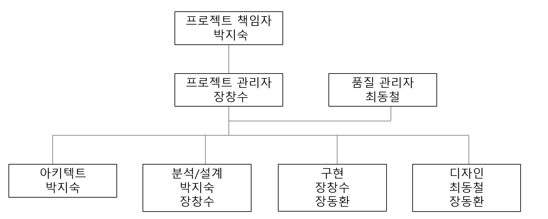
역할 | 담당 | 주요책임 | 구분
프로젝트 책임자 | 박지숙 | 프로젝트 전략, 계획, 관리 및 확인의 책임을 갖는다.  프로젝트 팀이 올바른 목표에 도달할 수 있도록 전반적인 지원을 한다.  고객이나 사용자와의 협력을 조정한다. | 4SKIN
프로젝트 관리자 | 장창수 | 프로젝트의 우선순위를 정의하고, 프로젝트 계획서를 작성하여 계획에 따라 자원/시간/비용을 할당한다.  프로젝트 일정에 대한 통제와 조정 작업을 수행하며 일정 변경에 따라 계획을 수정한다. | 4SKIN
품질 관리자 | 최동철 | 방법론 및 관련 표준을 제시하고, 산출물 작성 기준을 정의한다. | 4SKIN
아키텍트 | 박지숙 | 시스템 아키텍처를 정의한다. | 4SKIN
업무 분석자 | 박지숙,  장창수 | MY SKIN 업무 전반을 파악하고 업무 표준을 제시한다.  MY SKIN의 주문 프로세스와 활동을 정의하고 데이터를 분석하며 필요에 따라 프로세스를 개선한다.  팀원들에게 MY SKIN에 대한 전달 및 교육을 담당한다. | 4SKIN
설계자 | 박지숙,  장창수 |  | 4SKIN
구현 | 장창수  장동환 | 프로젝트에 적용된 표준에 따라 단위 테스트를 수행한다. | 4SKIN
디자인 | 최동철 | MY SKIN 웹의 디자인을 한다. | 4SKIN
테스트 수행자 | 박지숙  장창수  장동환  최동철

프로젝트 예측공수
업무  작업 | 회원관리 | 주문관리 | 배송 웹 서비스 | 프로젝트  관리 | 계
요구획득 | 0.5 M/M | 1 M/M | 1 M/M | 0.5 M/M | 3 M/M
아키텍처 | 0.5 M/M | 1 M/M | 1 M/M | 0.5 M/M | 3 M/M
점진적개발 | 0.5 M/M | 1 M/M | 0.5 M/M | 0.5 M/M | 2.5 M/M
인도 | 0.2 M/M | 0.2 M/M | 0.6 M/M | 0.5 M/M | 1.5 M/M
합계 | 1.7 M/M | 3.2 M/M | 3.1 M/M | 2 M/M | 10 M/M

프로젝트 자원할당 결과
자원  업무 | 인력 |  |  | 도구 | 기타
자원  업무 | 직책 | 이름 | 등급 | 도구 | 기타
관리 | 신입 | 박지숙 | 초급 | MS Project, Microsoft word, DataBase
개발 | 신입 | 박지숙  장창수 | 초급 | JAVA, JSP, Google Search Engine
디자인 | 신입 | 최동철 | 초급 | PhotoShop, Adobe Premiere
테스트 | 신입 | 장동환 | 초급 | Microsoft word,

프로젝트 일정
본 프로젝트를 수행하는 일정은2019년 10월 1일부터 2019년 11월 25일까지 수행하는 것으로 한다. 휴일과 국경일 등을 제한 순수 작업일 기준으로 작업기간을 설정하였다. 작업일정은 크게 다음의 두 가지 부분으로 구성 된다:
- 2019/9/24 ~ 2019/11/25 (56일간): MY SKIN대상으로 한 마르미-III 4.0 적용 사례 구축 및 산출물 개발

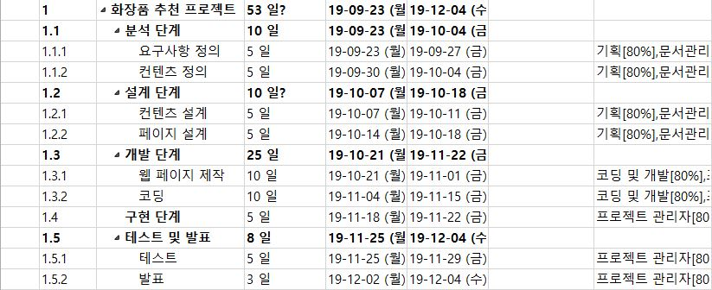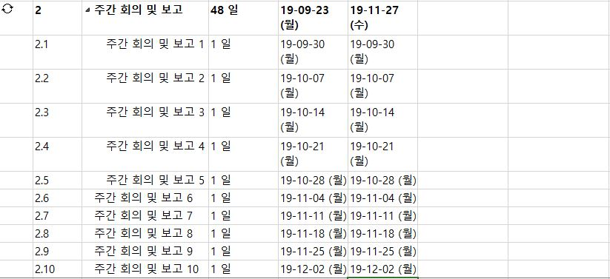

프로젝트 위험 평가 결과
유형 | 위험 | 대응방안 | 비고
공통 | 인력변동 | 백업인력 풀 가동
공통 | 요구사항 변경 | 변경관리 주기 조정

